ΦΥΛΛΟ ΕΡΓΑΣΙΑΣ – Πολυμέσα-Εικόνα
ΕΡΓΑΣΙΑ ΣΕ ΟΜΑΔΕΣ
1) Ανοίξτε το πρόγραμμα της ζωγραφικής και δημιουργήστε μία εικόνα με πλάτος 600 pixels και ύψος 400 pixels. Τις διαστάσεις μπορείτε να τις δώσετε από το μενού Εικόνα--> Χαρακτηριστικά (στα windows XP) ή από την καρτέλα Αρχική-->Αλλαγή Μεγέθους (στα Windows 7. Προσέξτε να τσεκάρετε την επιλογή pixel και να αποτσεκάρετε την επιλογή Διατήρηση Αναλογιών) Ζωγραφίστε την παρακάτω έγχρωμη εικόνα (π.χ. Κόκκινος ο κύκλος και κίτρινη η έλλειψη) :
2) Αποθηκεύστε την εικόνα με διάφορα βάθη χρώματος (αριθμός bits που χρησιμοποιούνται για το χρώμα σε κάθε pixel της εικόνας) και συμπληρώστε τον παρακάτω πίνακα:
Σημείωση: στην καρτέλα που ανοίγει όταν ζητάτε αποθήκευση ως, εκτός από το πλαίσιο για τη συμπλήρωση του ονόματος του αρχείου, υπάρχει πλαίσιο από το οποίο μπορείτε να επιλέξετε τον αριθμό των bits/αριθμό χρωμάτων που θα χρησιμοποιηθούν για την αποθήκευση της εικόνας
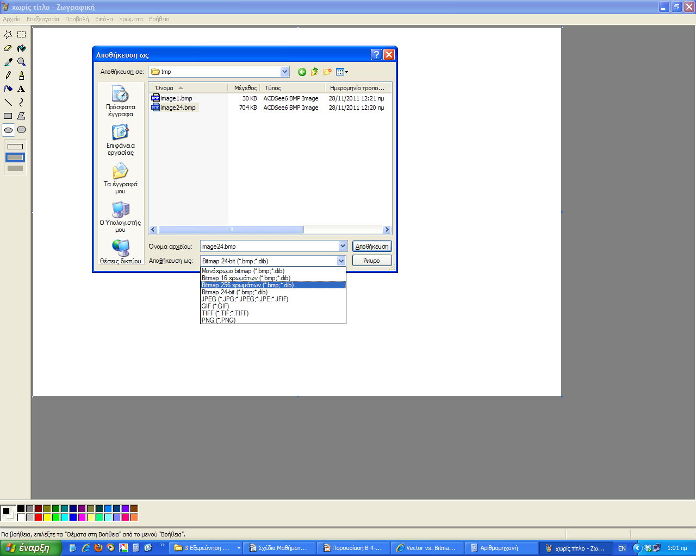

Όνομα Αρχείου | Βάθος Χρώματος | Αριθμός Χρωμάτων  που μπορεί να υπάρχουν στην εικόνα | Υπολογισμός Μεγέθους Αρχείου Εικόνας  (bytes) | Υπολογισμός  Μεγέθους αρχείου (KB) | Μέγεθος αρχείου (KB)  όπως φαίνεται στην εξερεύνηση των windows
image24.bmp | 24 bit | 2²⁴=16.777.216 | (600 x 400) x ...... / 8 =  ….......................................
image8.bmp | 8 bit | 2..... = 256 | (600 x 400) x 8 /....... =  ...........................................
image4.bmp | 4 bit | 2...... = 16 | (600 x 400) x ...... / ….... =  ….......................................
image1.bmp | 1 bit | 2¹ = ..........

3) Τι συμβαίνει όταν σώζετε την εικόνα με βάθος χρώματος 1 bit;

4) Τι παρατηρείτε για τα μεγέθη των αρχείων;
π.χ.
μέγεθος αρχείου image24.bmp = …............ x μέγεθος αρχείου image8.bmp

5) Ανοίξτε την εινόνα image24.bmp και αποθηκεύστε την ως image.jpg. (Στο παραθυρο της αποθηκευσης ως... δώστε το όνομα image και επιλέξτε τον τύπο της εικόνας να είναι jpg). Ο τύπος εικόνας jpg χρησιμοποιείται ευρέως γιατί συμπιέζει τα δεδομένα της εικόνας οδηγώντας έτσι σε πολύ μικρό μέγεθος αρχείου.

Μέγεθος αρχείου image.jpg: …............................KB

